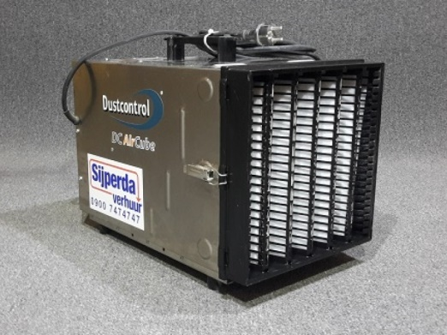

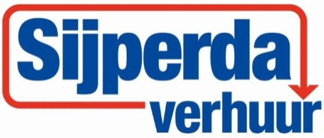

# Luchtreiniger fijnstof, 230V

Afmetingen (H x B x L): 38 x 34 x 49,5 cm

Gewicht: 13 kg

Maximaal stroomverbruik: 210W, 230V

Maximale luchthoeveelheid: 500m³/u

Geluidsniveau: laag 45d(B) hoog 65d(B)

Oppervlak voorfilter: 0,2m²

Oppervlak HEPA filter: 4,2m²